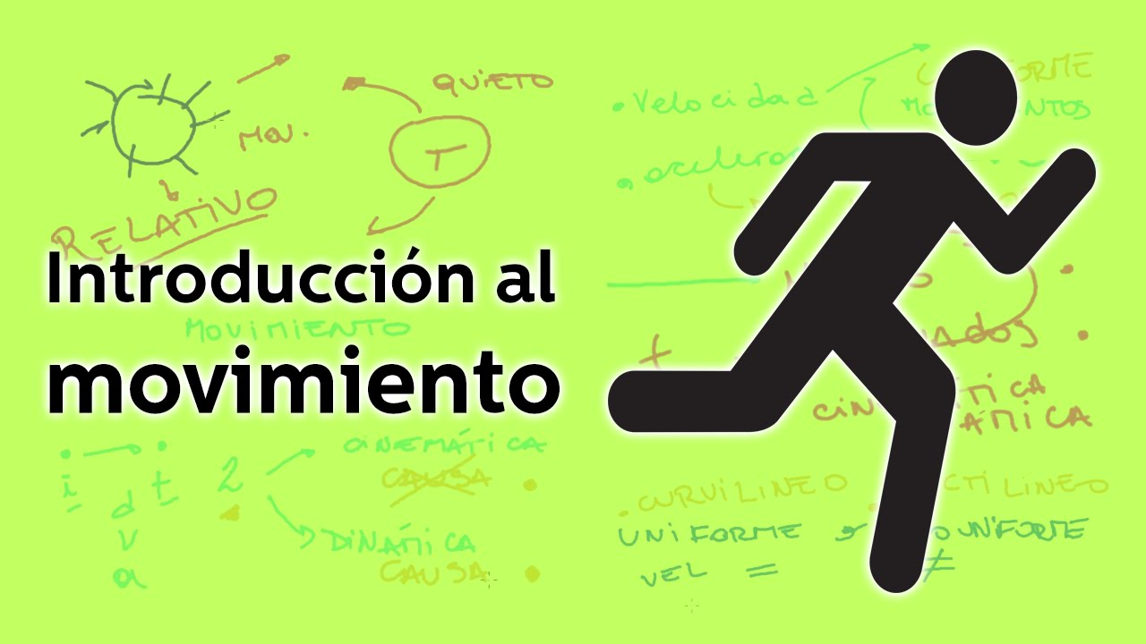



Guía N°1 de M.R.U.

Profesor: Sergio Urrejola

Asignatura: Física

Curso: 2° Medio

Unidad: Fuerza y Movimiento

Objetivo:

**OA 9** Analizar, sobre la base de la experimentación, el movimiento rectilíneo uniforme y acelerado de un objeto respecto de un sistema de referencia espaciotemporal, considerando variables como la posición, la velocidad y la aceleración en situaciones cotidianas.

1.- Una persona corre 500m en 80 s. ¿Cuál es su rapidez? Exprésela en m/s. y km./h.

2.- Un avión vuela con rapidez constante de 500 km./h. ¿Qué distancia recorre en 30 min? (250 km.)

3.- La rapidez de un auto es 20 m/s. ¿Cuánto demora en recorrer 360 km? (18·103s.)

4.- Calcular la distancia recorrida por un auto que se desplaza con una rapidez constante de 75 km./h, durante un tiempo igual a 5 h. (375 km.)

5.- Por un mismo punto pasan dos automóviles en el mismo sentido; el primero a 45 m/s. y el otro a 108 km./h ¿Cuál pasó más rápido? (El primero)

6.- Un automóvil mantiene una rapidez constante de 80 km./h ¿Qué distancia recorrerá en 2h 45 min? (220km.)

7.- Entre Santiago y la Serena, distantes 475 km., se traslada un automóvil con una rapidez de 80 km./h ¿Cuánto demoró entre estas ciudades? ( 593 hrs.)

8.-. La distancia del Sol y la Tierra es 150 millones de km. ¿Cuánto demora la luz solar en llegar a la tierra? (c= 3·108m/s.)

9.- ¿A qué distancia de la Tierra se encuentra la órbita de un satélite artificial, si este demoró 3 h y 36 min. En llegar a ella, al ser lanzado con una rapidez de 30 km./s.?

(388·102km.)

10.- Un cuerpo desplazándose con movimiento uniforme recorre 50 km. en 5 h.

a) ¿Cuánto km recorre en 4 h? (40 km.)

b) ¿Cuánto tiempo emplea para cubrir una distancia de 70 km.? (7 hrs.)

11.- La velocidad de proyección de una película sonora es constante a razón de 24 fotografías proyectadas en cada segundo en la pantalla. ¿Cuántas fotografías será proyectadas durante una película de 2 hrs. de duración? (1728·102 fotografías)

12.- La carretera que une a las ciudades A y B, tiene 250 km. de largo. Suponiendo que al mismo tiempo parte un automóvil de A hacia B, parte otro de B hacia A; suponiendo que los automóviles viajan con rapidez constante de 60 km./h y 40 km./h. Determinar el lugar y el instante en que ambos automóviles se cruzan. (150 km. y 2,5 hrs.)

13.- Un auto que va a 90 km./h pasa por el punto A en el mismo instante en que otro auto que va a 70 km./h, pasa por el punto B. Ambos van en el mismo sentido. ¿Qué tiempo tardarán encontrarse si B dista de A 80 km.? (4 hrs.)

14.- Un bus sale de Arica rumbo a Iquique a las 8 h desarrollando una rapidez de 80 km./hr y a las 8 30 hrs. parte del mismo lugar y con el mismo rumbo un auto que desarrolla una rapidez de 90 km./h. ¿A qué hora del día el auto alcanza al bus y a qué distancia de Arica? (320 km. y 4hrs.)

15.- El gráfico de este ejercicio representa la posición de un automóvil en función de tiempo. Determinar:

a) ¿Cuál era la posición del auto al principio del movimiento (t = 0)? (50 km.)

b) ¿Cuál era en el instante t = 1h? (120 km.)

c) ¿Qué velocidad desarrolla en esta primera hora de viaje? (70 km./hr.)

d) ¿En qué posición y por cuánto tiempo permaneció parado? (En reposo a 120km. y durante 1 h)

e) ¿Cuál es su posición a las 4 h de viaje? (En el origen)

f) ¿Cuál es su velocidad en el viaje de regreso? (-60 km/hr)

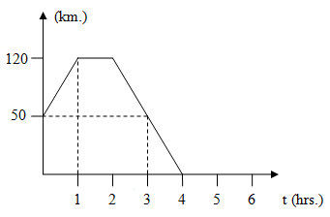

16.- A partir de la gráfica responda las siguientes preguntas:

a) Encuentre para qué instante el vehículo está en reposo. (60 y 40 s.)

b) Encuentre para qué instante el vehículo pasa por el origen. Indique cuál es su rapidez en dicho movimiento. (70 s. y 90 s.) (1 m/s en ambos intervalos)

c) Encuentra la rapidez en los siguientes intervalos de tiempo. [0, 40]; [40, 60]; [60, 80]

(0, 25 m/s; 0 m/s; 1 m/s)

